**JVM**

**1, JVM là gì?**

* JVM (Java Virtual Machine) là 1 máy ảo có thể giúp máy tính chạy dc các chương trình Java.
* Cung cấp môi trường runtime mà trong đó Java Bytecode có thể được thực thi
* Cho phép các chương trình Java chạy trên mọi thiết bị hoặc hệ điều hành (được gọi là nguyên tắc “Viết một lần, chạy mọi nơi” (write once, run everywhere)
* Để quản lý và tối ưu hóa bộ nhớ chương trình
* JVM kiểm tra mức sử dụng bộ nhờ trong **Heap và Stack**
* JVM, JDK, JRE là phụ thuộc nền tảng còn Java là nền tảng độc lập

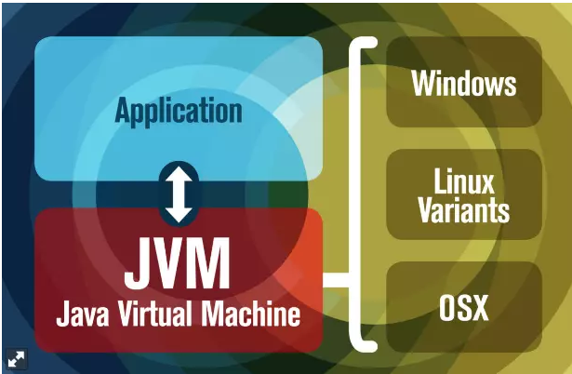

**2, Java class loader trong JVM**

* Để chạy 1 ứng dụng Java, JVM phải tải các tệp **.class** đã biên dịch vào context, chẳng hạn như 1 máy chủ, nơi chúng có thể được truy cập
* Một JVM phụ thuộc vào trình tải lớp của nó để thực hiện chức năng này
* Trình tải lớp Java là 1 phần của JVM tải các lớp vào bộ nhớ và làm cho chúng có sẵn để thực thi.
* Để tải lớp hiệu quả nhất có thể thì trình nạp lớp sử dụng các kỹ thuật như **lazy-loading và caching**

**3, Công cụ thực thi trong JVM (The execution engine in the JVM)**

Công cụ thực thi trong JVM có chức năng xử lý việc thực thi mã trong mỗi lớp sau khi trình tải lớp đã hoàn thành việc tải các lớp

**4, Garbage collection (Quản lý bộ nhớ Heap trong JVM)**

Garbage collection (Quá trình thu góp rác) trong JVM là quá trình xác định và loại bỏ các Object không được sử dụng khỏi bộ nhớ Heap.

* Không gian trống này sẽ được cấp phát cho những Object mới
* Việc giải phóng bộ nhớ được thực hiện tự động